Практическое занятие № 9
Экологический аудит, в случае заинтересованного отношения со стороны хозяйствующего субъекта, служит высокоэффективным средством, повышающим качество работы компании при решении природоохранных проблем. Проведение экологического аудита – современный подход, способствующий более высокой ответственности компаний за последствия своего хозяйствования в плане влияния на природную среду.
Что такое экологический аудит
Термин экологический аудит предприятия раскрыт в Законодательном акте «Об охране окружающей среды». Здесь он определен как комплексное исследование выполнения компанией мировых нормативов, направленных на защиту экологии, которое сопровождается документальным оформлением и рекомендательными разработками по устранению выявленных недоработок.
Применительно к субъектам хозяйствования экологический аудит проводится специализированными организациями либо физлицами эколог-аудиторами. Задача такого мероприятия включает анализ соответствия производственно-технологических и других процессов и существующей отчетности природоохранным законам, действующих в рамках национальных законодательных актов и нормах природоохранных организаций. Процесс проведения таких мероприятий должен включать консультирование предприятий и формирование рекомендательных мер, направленных на преодоление проблемных ситуаций по защите экологии.
Цели экологического аудита включают также оценку воздействия деятельности компаний на экологическую обстановку с последующим составлением прогнозов относительно возможного ущерба для природной среды.
Аудиторская проверка экологического состояния любого предприятия осуществляется по разработанному плану задач и включает такие этапы:
подготовительный – определяются приоритетные задачи для проверки, направляется запрос в аудиторскую компанию для заказа соответствующих услуг. Эксперты изучают профиль заказчика, учитывая географический регион и вид деятельности;
рабочий – непосредственно проводится сам аудит, начиная с исследования всех документов и отчетов предприятия, проверки экологической политики, изучения проводимых мероприятий по защите окружающей среде, выполнения технического осмотра рабочего оборудования, проведения вычислений всех параметров;
результативный – формирование общей объективной оценки по результатам проведенной проверки. Информация подается в письменном отчете, в котором также указываются все нарушения и рекомендации по их устранению.
Структура и технологические процессы ООО «Лакаса-Тэкс»
Для того полного анализа деятельности предприятия необходимо представить схему производственной структуры предприятия, схему производственного цикла, а также провести необходимые расчеты, из чего будет видно насколько предприятие успешно и какие существуют проблемы.
Производственная структура предприятия - это состав и соотношение его внутренних звеньев: цехов отделов, лабораторий и других компонентов, составляющих единый хозяйственный объект; определяется размером предприятия, отраслью производства, уровнем технологии и специализации предприятия.
На рисунке 1 изображена производственная структура предприятия ООО «Лакаса-Тэкс»
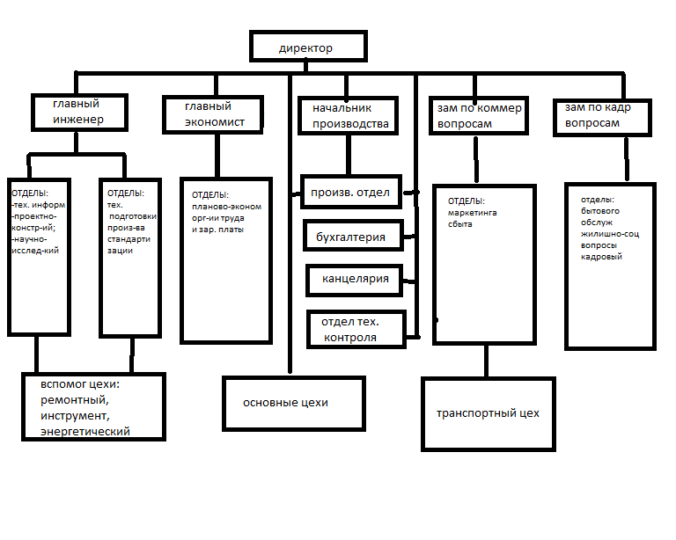
Рисунок 1. Схема производственной структуры предприятия ООО «Лакаса-Тэкс»
Технологический процесс изготовления текстильной продукции включает: приемка и контроль качества сырья, вязание, сортировка полотна, деталей изделий и их отделка.
- Приготовительное производство. Приемка и контроль качества сырья(на этой стадии волокно поступает в прессованном состоянии и подвергается дополнительной обработке на специальном оборудовании)
- Стадия вязания (производится на поперечно-вязальных круглых одинарных машинах, на двойных — интерлочных, ластичных и фанговых (жаккардовых и нежаккардовых); на одинарных и двойных основовязальных.) Включает в себя процесс разбракировки. Разбраковка полотна осуществляется на браковочных столах, причем браковщица просматривает обе стороны круглого полотна, вертелочное полотно бракуется с одной стороны. Дефектные куски интерлочного и ластичного полотна направляются на штопку, которая производится с двух сторон (наружной и внутренней). После контроля качества и штопки дефектных мест каждый кусок полотна передается на маркировку (сортировку).
- Сортировка (маркировка)полотна. На этом этапе на обоих концах волокна с краю вышивается или наносится несмываемой краской трафарет, содержащий характеристику куска полотна: артикул полотна, вес и номер куска, ширина полотна. Рассортированное полотно, снабженное паспортом, складывается в книжку, перевязывается в двух местах и передается на отделку.
- Отделка (заключительный этап) К отделочным операциям относятся такие, как очистка изделия от концов ниток, их закрепление, влажно-тепловая обработка или глажение изделия. В зависимости от вида и назначения трикотажного полотна оно подвергается и соответствующей отделке, то есть комплексу мокрых и сухих обработок (отварки, крашения, стирки, аппретирования, релаксации, стабилизации). От технологии отделки в большой степени зависит красивый внешний вид трикотажных изделий (колористический эффект, гриф, правильная петельная структура, объемность и т. д.), а также сохранение этого вида и размеров изделий и после стирок при эксплуатации.
При производстве данной продукции организация использует поточный метод производства.
Так как предприятие нацелено на изготовление качественного продукта массового производства и в заданные сроки, то для этого необходимо сделать акцент на чёткое распределение производственного процесса на операции, четко распределить специализацию рабочих мест, все это может быть достигнуто только при использовании поточного метода производства.
Анализ эколого-нормативной документации ООО «Лакаса-Тэкс».
С 01.01.2021 вступили в силу новые критерии отнесения объектов, оказывающих негативное воздействие на окружающую среду (далее — НВОС), к объектам I, II, III и IV категорий (критерии обновлены в рамках «регуляторной гильотины»).
Объекты НВОС в зависимости от уровня такого воздействия подразделяются на четыре категории:
объекты, оказывающие значительное НВОС и относящиеся к областям применения наилучших доступных технологий, — объекты I категории;
объекты, оказывающие умеренное НВОС, — объекты II категории;
объекты, оказывающие незначительное НВОС, — объекты III категории;
объекты, оказывающие минимальное НВОС, — объекты IV категории.
В зависимости от категории объекта НВОС предъявляются различные требования к перечню и составу разрешительной, отчетной и экологической документации на объекте НВОС.
Специалисты ООО «Лакаса-Тэкс» постоянно осуществляют мониторинг нормативных правовых актов в этой области с целью актуализации учебных программ подготовки специалистов по экологии и обращению с опасными отходами. За последнее время приняты новые нормативные акты: о порядке взимания экологического сбора;
введено лицензирование деятельности в области обращения с отходами I-IV классов опасности;
вводится государственная экспертиза проектной документации по всем объектам, используемым для размещения и обезвреживания отходов I - V классов опасности.
Деятельность предприятий соответствует всем нижеуказанным правовым актам:

Федеральные Законы
Федеральный закон от 10.01.2002 № 7-ФЗ «Об охране окружающей среды»
Федеральный закон от 04.05.1999 № 96-ФЗ «Об охране атмосферного воздуха»
Федеральный закон от 24.06.1998 г. № 89-ФЗ «Об отходах производства и потребления»
Федеральный закон от 23.11.1995 № 174-ФЗ «Об экологической экспертизе»
Федеральный закон от 08.08.2001 № 128-ФЗ «О лицензировании отдельных видов деятельности»
Федеральный закон от 30.3.1999 № 52-ФЗ «О санитарно-эпидемиологическом благополучии населения»
Федеральный закон от 21.07.1997 № 117-ФЗ «О безопасности гидротехнических сооружений»
Федеральный закон от 21.07.1997 № 116-ФЗ «О промышленной безопасности опасных производственных объектов»
Федеральный закон № 169-ФЗ от 29 декабря 2000 г. «О внесении изменений и дополнений в Федеральный закон «Об отходах производства и потребления» и Федеральный закон «О лицензировании отдельных видов деятельности»
Приказы
Приказ Ростехнадзора от 05.04.2007 № 204 «Об утверждении формы Расчета платы за негативное воздействие на окружающую среду и порядка заполнения и представления формы Расчета платы за негативное воздействие на окружающую среду»
Приказ МПР России от 02.12.2002 № 785 «Об утверждении паспорта опасного отхода»
Приказ МПР России от 15.06.2001 № 511 «Об утверждении критериев отнесения опасных отходов к классу опасности для окружающей природной среды»
Приказ МПР России от 09.07.2003 № 575 «Об утверждении методических рекомендаций по подготовке материалов, представляемых на Государственную экологическую экспертизу»
Приказ Ростехнадзора от 19.10.2007 № 703 «Об утверждении методических указаний по разработке проектов нормативов образования отходов и лимитов на их размещение»
Приказ МПР РФ от 30 июля 2003 № 663 «О внесении дополнений в федеральный классификационный каталог отходов, утвержденный приказом МПР России от 02.12.2002 № 786 «Об утверждении федерального классификационного каталога отходов»
Постановления
Постановление Правительства РФ от 13.09.2010 № 717 «О внесении изменений в некоторые постановления Правительства Российской Федерации по вопросам полномочий Министерства природных ресурсов и экологии Российской Федерации, Федеральной службы по надзору в сфере природопользования и Федеральной службы по экологическому, технологическому и атомному надзору»
Постановление Правительства РФ от 01.02.2006 № 54 «О государственном строительном надзоре в Российской Федерации»
Постановление правительства РФ от 26.10.2000 № 818 «О порядке ведения государственного кадастра отходов и проведения паспортизации опасных отходов»
Постановление Правительства РФ от 26.08.2006 № 524 «Об утверждении Положения о лицензировании деятельности по сбору, использованию, обезвреживанию, транспортировке, размещению отходов I-IV классов опасности»
Постановление Федеральной службы государственной статистики от 17.01.2005 № 1 «Об утверждении Порядка заполнения и представления формы федерального государственного статистического наблюдения № 2-ТП (отходы)»
Постановление Правительства РФ № 461 от 16.06.2000 г. «О правилах разработки и утверждения нормативов образования отходов и лимитов на их размещение»
Постановление Правительства РФ от 12.06.2003 № 344 «О нормативах платы за выбросы в атмосферный воздух загрязняющих веществ стационарными и передвижными источниками, сбросы загрязняющих веществ в поверхностные и подземные водные объекты, размещение отходов производства и потребления»
Постановление Правительства Москвы от 01.07.2005 № 410 «О внесении изменений в Приложение № 1 Постановления Правительства РВ от 12.06.2003 № 344»
Постановление Правительства Москвы от 14.10.2003 г. № 865-ПП «О Сводном кадастре отходов производства и потребления города Москвы»
Постановление Правительства РФ от 28.08.1992 № 632 «Об утверждении порядка определения платы и ее предельных размеров за загрязнение окружающей природной среды, размещение отходов и другие виды негативного воздействия»

